Ngày soạn: 21 / 2 /2025
Ngày dạy: Thứ Hai ngày 24 / 2 /2025

TUẦN 24

Sinh hoạt dưới cờ:

Giữ vệ sinh môi trường nơi sinh sống
I. YÊU CẦU CẦN ĐẠT
1. Kiến thức
Sau bài học này, HS sẽ:
- Tự nguyện tham gia và vận động được người thân cùng tham gia lao động công ích, giữ vệ sinh môi trường khu dân cư.
2. Năng lực
Năng lực chung:
- Năng lực giao tiếp và hợp tác: khả năng thực hiện nhiệm vụ một cách độc lập hay theo nhóm; Trao đổi tích cực với giáo viên và các bạn khác trong lớp.
- Năng lực tự chủ và tự học: biết lắng nghe và chia sẻ ý kiến cá nhân với bạn, nhóm và GV. Tích cực tham gia các hoạt động trong lớp.
- Giải quyết vấn đề và sáng tạo: biết phối hợp với bạn bè khi làm việc nhóm, tư duy logic, sáng tạo khi giải quyết vấn đề.
Năng lực riêng:
- Xây dựng được kế hoạch làm sạch làng, sạch phổ, sạch khu dân cư.
- Tham gia thiết kế được bảng chỉ dẫn phân loại rác.
- Nâng cao ý thức bảo vệ môi trường.
3. Phẩm chất
- Tự lực, trách nhiệm: chủ động sắp xếp thời gian và sử dụng thời gian hợp lí, có ý thức tự giác; tinh thần trách nhiệm trong hoạt động nhóm.
II. ĐỒ DÙNG DẠY HỌC
1. Đối với giáo viên
- Giáo án, SGK, VBT Hoạt động trải nghiệm 5.
- Giấy A3, bút, bút màu.
- Tranh, ảnh liên quan đến chủ đề
2. Đối với học sinh
- SGK, VBT Hoạt động trải nghiệm 5.
- Thực hiện nhiệm vụ trong SBT trước khi đến lớp.
- Đồ dùng học tập theo yêu cầu của GV.
III. CÁC HOẠT ĐỘNG DẠY HỌC

HOẠT ĐỘNG CỦA GV | HOẠT ĐỘNG CỦA HS
a. Mục tiêu: Sau khi tham gia hoạt động, HS có khả năng:  - Tích cực giao lưu với khách mới về những hoạt động chung tay bảo vệ môi trường nơi sinh sống.  - Biết và hiểu được ý nghĩa của việc vận động người thân cũng tham gia giữ vệ sinh môi trường nơi sinh sống.  b. Cách tiến hành  - Nhà trường GV Tổng phụ trách Đội tổ chức buổi sinh hoạt về chủ đề Giữ vệ sinh môi trường nơi sinh sống theo các nội dung sau:  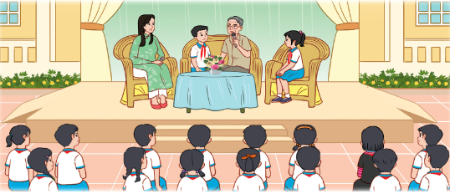  + Giới thiệu khách mời tham gia buổi giao lưu.  + HS lắng nghe những chia sẻ của khách mới và đặt câu hỏi giao lưu, trò chuyện với khách mời về các hoạt động chung tay giữ gìn, bảo vệ môi trường nơi sinh sống.  + GV khuyến khích sự tương tác tích cực từ HS.  + Mời một số HS chia sẻ ý nghĩa của việc vận động người thân cũng tham gia giữ vệ sinh môi trường nơi sinh sống  + Kết thúc buổi giao lưu, đại diện nhà trường gửi lời cảm ơn khách mời đã dành thời gian đến tham gia buổi giao lưu.  + GV mời một số HS chia sẻ điều mình học được và cảm xúc sau khi tham gia buổi giao lưu. | - HS lắng nghe và tham gia theo sự hướng dẫn của GV.  - HS chia sẻ.  - HS chia sẻ.
IV. ĐIỀU CHỈNH SAU BÀI DẠY
................................................................................................................................................
................................................................................................................................................
................................................................................................................................................
................................................................................................................................................

